云时代/ 共创云 打造共同创业全新移动办公云平台
创业成长型企业软件管理软件

协同 进销存云 财务云 crm 云 OA云 eHRf云 分销云

云时代之共创云是一款SaaS云端部署，注册使用，操作简单迅捷，“高效、规范、可控”的面向小微企业商户管理软件。 平台集 进销存、会员、POS、分销、财务、crm 、 OA、 eHR云应用一体化。将企业内部管理和外部营销紧密结合，营造企业全面规范的信息化管理平台，提高企业整体管理效益。

五位一体图
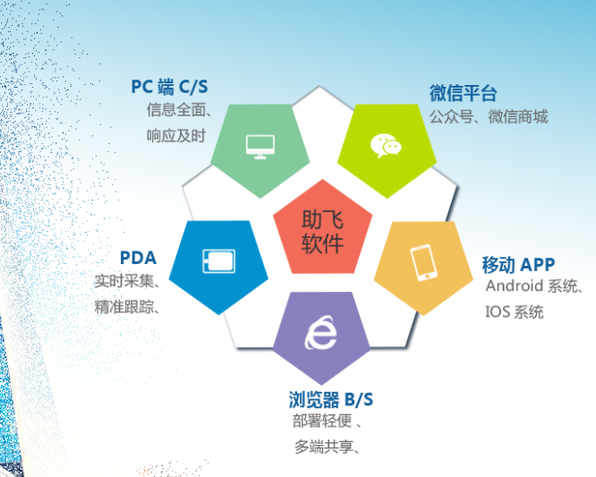
创业成长版
电脑端、APP手机端、PDA手持终端、微信多端通用
全系列支持条形码、二维码扫码录入追溯
多角度数据挖掘、 全方位经营分析

共创云系列产品

云进销存 云财务 云会员 云pos 云crm 云人事 云订货 云分销 云电商 云OA

适用行业（3000）

服装鞋帽 美妆洗护 机械五金 家居建材 连锁经营 母婴玩具 汽配汽修 食品饮品 数码电器 医疗保健 图书出版 其他

专业品质 源自二十年专注

采购管理
- 对订货、赊购、现购 、入库、退货等关键业务的全面管理
- 通过对供应商价格管控、信用管理、 快速选择质优价廉的供应商
- 智能补货、以销订购, ，帮助用户即时做出合理采购决策

销售管理
- 对订货、出货、退换货、收款、销售费用支出以及委托代销等一系列流程关键业务的全面跟踪
- 完善的价格管理体系：支持多级销售价格查询、历史销售价格查询、销售限价等销售价格处理方式
- 依据业务员分级进行权限管控
- 支持销售员按销售比例、定额自动计算提成，个人绩效考核公平及时。

仓存管理

- 提供八种常规出入库业务及即时盘点、组装拆卸、商品拆零、 进销价调价、 同价/异价调拨”、 成本调整等 。
- 支持移动平均、全月加权平均法、个别(分批)认定法、先进先出多种成本核算方法
- 启用批次管理、保质期跟踪、超储短缺的预警、即时库存查询
- 条形码、二维码，PDA手持终端扫码库存数据一目了然

资金管理
- 通过合同管理、收/付款单、其他应收/应付单等 ，对企业的往来账款进行综合管理，及时、准确提供企业全盘收支情况
- 登记合同中约定的分期付款计划，到期系统会自动提醒；
- 支持应收冲应付、应付转应付、应收转应收等三角债资金结算业务处理

经营分析
采用多种数学模型和计算方法，将繁杂无序的数据提炼成有价值的信息
对企业当前财务状况、经营成果进行评析，并且以饼图、柱状图、曲线图表等方式直观的展现出来

会员管理

- 统一管理会员积分，记录积分日志，灵活分配会员等级与积分体系，对不同的会员差异化管理。
- 储值卡助店铺锁定高端客户群.回笼店铺流动资金.
- 个性化推送服务，贴心的针对性推荐.
- 会员佣金节约发展新客户群体的成本，加大成交率，增加会员粘性.
- 完善的会员综合分析统计报表.强化客户管理.

门店零售POS
- 图形化触摸屏操作，美观易用
- 帮助企业实现专卖店和专柜的收银、交班清款等业务的便捷处理与后台商贸进销存系统配合使用。

- 前台开单管理、后台管理、出入库实时操作、每日结算单及各种报表快速查询
- 支持多种促销方式：单品折扣，合计折扣、日促销、小时促销、特殊促销、组合商品促销等；

新零售分销系统
- 集线上线下多门店一体化新零售电商分销系统,全渠道引流顾客沉淀会员,并基于智能会员管理和大数据会员营销，提升门店经营效益；
- 打通商品、交易信息，实现线上线下商品多渠道独立管理，库存、订单即时同步，确保消费体验
- 多方位推广渠道，实现全网分销

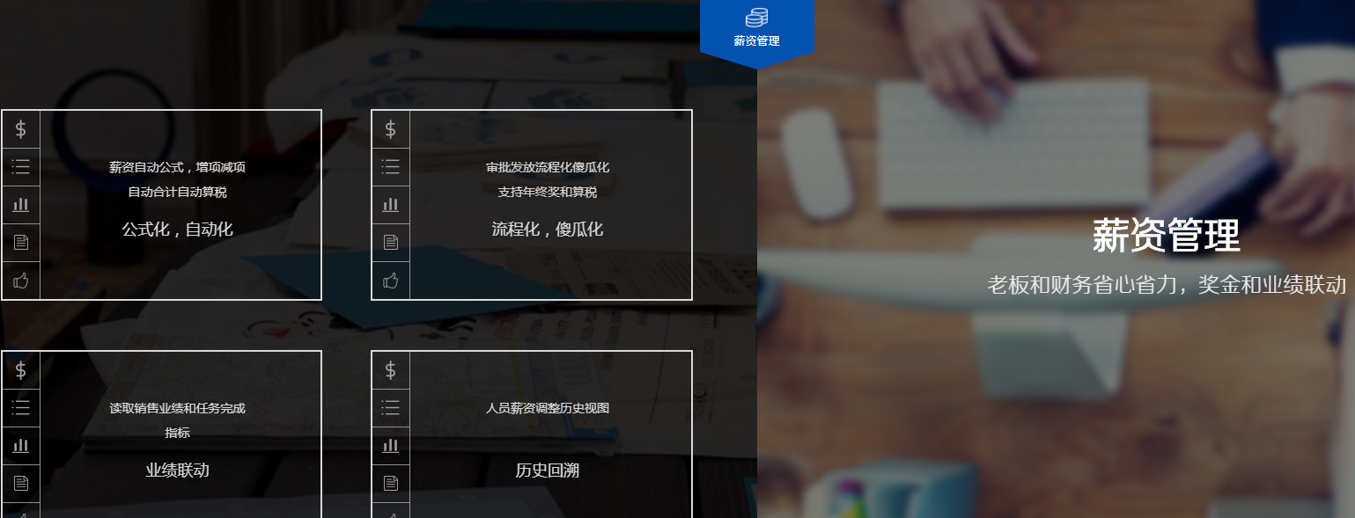
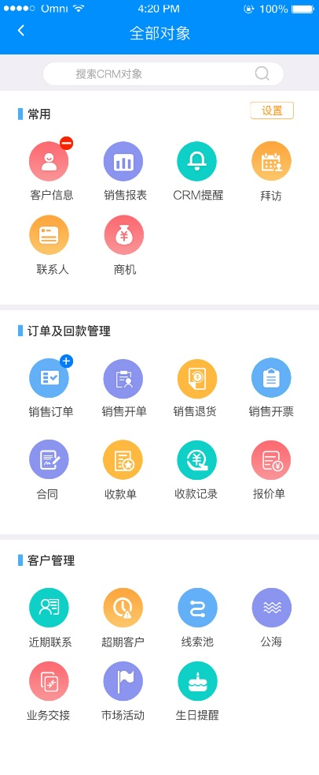

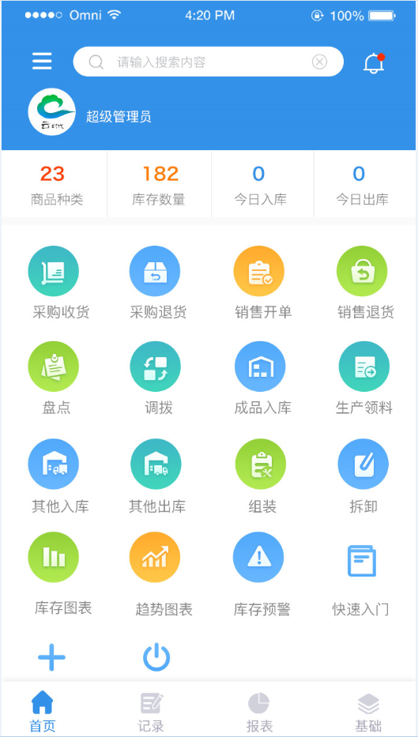

特色功能
- 提醒精灵 价格体系 智能补货 业务跟踪 单据附件

生成准确的库存预警和补货计划,同时计算出最近、成本最低的补货方式。

- 业务跟踪
通过业务的上下关联单据的联查，实现订单-出入库-收付款等的完整过程跟踪，用户能清晰的知道业务的来龙去脉，做到有据可查,更好地全盘掌控进销存管理

- 完善的价格管理体系

支持多种历史进销价格 查询、报价自动生成：
系统设置了多种价格类型，并可自由定义添加。
支持批量调整商品进价、售价及折扣率

